МИНИСТЕРСТВО ОБРАЗОВАНИЯ И НАУКИ РОССИЙСКОЙ ФЕДЕРАЦИИ

ФЕДЕРАЛЬНОЕ ГОСУДАРСТВЕННОЕ АВТОНОМНОЕ ОБРАЗОВАТЕЛЬНОЕ УЧРЕЖДЕНИЕ ВЫСШЕГО ОБРАЗОВАНИЯ

«Санкт-Петербургский национальный исследовательский университет

информационных технологий, механики и оптики»

Теория систем и системный анализ

Лабораторная работа №1

Построение модели структуры информационной системы

Выполнили: студентки группы М3310

Тарасова Анастасия

Галаева Анастасия

Проверила:

Ватьян Александра Сергеевна

Санкт-Петербург

2018

**Цель:** Научиться анализировать архитектуру существующей информационной системы и представлять ее в виде модели структуры.  
  
**1. Выбор информационной системы**Для построения модели информационной системы нами выбрана [поисковая система](https://ru.wikipedia.org/wiki/%D0%9F%D0%BE%D0%B8%D1%81%D0%BA%D0%BE%D0%B2%D0%B0%D1%8F_%D1%81%D0%B8%D1%81%D1%82%D0%B5%D0%BC%D0%B0) от [компании Mail.Ru](https://ru.wikipedia.org/wiki/Mail.Ru).   
Она имеет полноценную техническую документацию, ее размер и сложность достаточны для нетривиального анализа.

Такая система не является уникальной, так как существует множество подобных поисковых систем.

**2. Общее назначение поисковой системы go.mail.ru**  
Широчайшие возможности поиска разнообразной информации в сети предоставляет не так давно появившаяся, но динамично развивающаяся бесплатная [поисковая система](https://www.mosseo.ru/poiskovye-sistemy/) go.mail.ru.  
Эта поисковая система была создана как один из сервисов команды Mail.Ru, главным проектом которой является электронная почта. Раньше этот поисковик был похож на Яндекс, потому что работал с его базой. Сейчас он развивается на базе экспериментальной системы Gogo.   
Довольно молодая, но стремительно набирающая популярность поисковая система go.mail.ru – эффективное и рациональное средство получения необходимой информации, видеороликов, изображений, изначально предназначавшееся для аудитории проекта mail.ru, но постепенно ставшее самостоятельным сервисом.  
Ежемесячно 15 миллионов пользователей из 78 миллионной аудитории mail.ru осуществляют поиск в сети с помощью этого инструмента.

**3. Построить модель структуры системы на уровне программно-технической архитектуры  
а)  
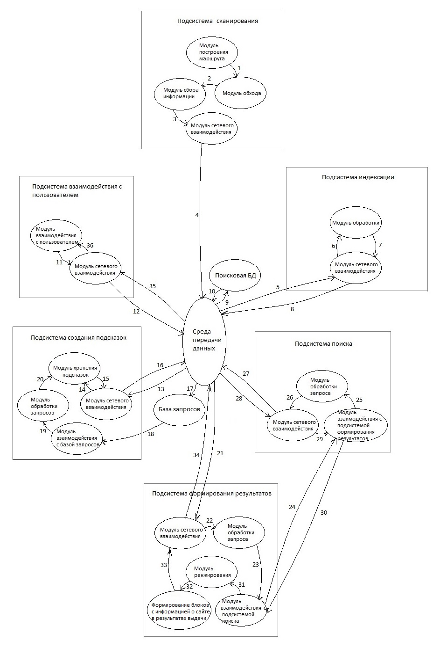**

**b) Описание элементов системы**

|  |  |  |  |
| --- | --- | --- | --- |
| Название  элемента | Назначение | Тип  информационного  процесса | Принадлежность  подсистеме |
| Модуль взаимодействия с пользователем | Ввод запроса в строку поиска Вывод страницы с результатами поиска Вывод подсказок к запросу | Вход/Выход | Подсистема взаимодействие с пользователем |
| Модуль сетевого взаимодействия | Установление и поддержка сеанса связи для обмена пакетами данных, содержащими обрабатываемый поисковый запрос, его результат и подсказки | Передача | Подсистема взаимодействие с пользователем |
| Модуль обработки | Процесс сканирования сайта, во время которого поисковая система получает информацию о страницах сайта, их адресах и содержании | Обработка | Подсистема индексации |
| Модуль сетевого взаимодействия | Установление и поддержка сеанса связи с поисковой базой данных для передачи пакетов данных | Передача | Подсистема индексации |
| Модуль обработки запросов | Анализ текста запроса: разбиение на слова, выделение из них ключевых, определение языка запроса и исправление ошибок. | Обработка | Подсистема формирования результата |
| Модуль ранжирования | Выстраивание информации по рангу, то есть, какую информацию поисковая система будет показывать своим пользователям в первую очередь, а какую информацию помещать "рангом" ниже | Обработка | Подсистема формирования результата |
| Модуль формирования блоков с информацией о сайте в результате выдачи | Представление пользователю краткой информации о материале, находящемся на странице сайта в результатах выдачи по заданному запросу, а так же оглавление и адрес сайта | Обработка | Подсистема формирования результата |
| Модуль взаимодействия с подсистемой поиска | Установление и поддержка сеанса связи с подсистемой поиска для обмена пакетами данных, содержащими запрос на выборку полезных документов | Передача | Подсистема формирования результата |
| Модуль сетевого взаимодействия | Установление и поддержка сеанса связи для обмена пакетами данных, содержащими обрабатываемый поисковый запрос и результаты поиска | Передача | Подсистема формирования результата |
| Модуль обработки запросов | Группировка и классификация запросов, формирования подсказок | Обработка | Подсистема формирования подсказок |
| Модуль хранения подсказок | Хранение готовых подсказок к запросам | Хранение | Подсистема формирования подсказок |
| Модуль взаимодействия с базой запросов | Установление и поддержка сеанса связи для обмена пакетами данных, содержащими все запросы пользователей. | Передача | Подсистема формирования подсказок |
| Модуль сетевого взаимодействия | Установление и поддержка сеанса связи для обмена пакетами данных, содержащими запросы на предоставление поисковых подсказок и сами подсказки | Передача | Подсистема формирования подсказок |
| Модуль обработки запросов | Анализ запроса: определение геолокации, ключевых слов | Обработка | Подсистема поиска |
| Модуль сетевого взаимодействия | Установление и поддержка сеанса связи для обмена пакетами данных, содержащими обрабатываемый поисковый запрос и его результат | Передача | Подсистема поиска |
| Модуль взаимодействия с подсистемой формирования результатов | Установление и поддержка сеанса связи с подсистемой формирования результатов для обмена пакетами данных, содержащими обрабатываемый поисковый запрос и его результат | Передача | Подсистема поиска |
| Модуль построения маршрута | Построение маршрута обхода документов в Интернете | Обработка | Подсистема сканирования |
| Модуль обхода | Обход документов по заданному маршруту | Обработка | Подсистема сканирования |
| Модуль сбора информации | Процесс анализа документов: тематика, язык, метаданные и т.д. | Обработка | Подсистема сканирования |
| Модуль сетевого взаимодействия | Установление и поддержка сеанса связи для обмена пакетами данных, содержащими информацию о документах, найденный на просторе Интернета | Передача | Подсистема сканирования |
| Поисковая база данных | Хранение всех проиндексированных документов и извлеченных данных о них | Хранение | Не входит в систему |
| Среда передачи данных | Передача пакетов данных и обмена потоками информации между подсистемами и элементами системы | Передача | Не входит в систему |
| База запросов | Хранение всех поисковых запросов от пользователей | Хранение | Не входит в систему |

**c) Описание связей системы**

|  |  |  |
| --- | --- | --- |
| Номер связи на схеме | Название связи | Характеристика передаваемых данных |
| 1 | Передача данных о маршруте | Пакет данных, содержащий информацию о маршруте обхода документов |
| 2 | Передача пакетов данных о документах, которые были посещены сборщиком | Документы различных форматов |
| 3 | Передача пакетов данных о документах и информацией о них | Пакеты данных, в которых содержится информация о найденных документах |
| 4 | Передача пакетов данных с документами | Пакеты данных, в которых содержится информация о найденных документах |
| 5 | Передача пакетов данных с документами | Пакеты данных, в которых содержится информация о найденных документах |
| 6 | Передача пакетов данных с документами на обработку | Пакеты данных, в которых содержится информация о найденных документах |
| 7 | Передача пакетов данных с документами, информацией о них и присвоенными им индексами | Индексированные документы без разметки и данные о них |
| 8 | Передача пакетов данных с документами, информацией о них и присвоенными им индексами | Индексированные документы без разметки и данные о них |
| 9 | Передача проиндексированных документов и извлеченных данных о них в поисковую БД; запрос на получение документов | Индексированные документы без разметки и данные о них; SQL запрос |
| 10 | Передача пакетных данных с документами из поисковой БД | Индексированные документы без разметки и данные о них |
| 11 | Передача введенного пользователем запроса | Пакет данных, содержащий поисковой запрос |
| 12 | Передача введенного пользователем запроса | Пакет данных, содержащий поисковой запрос |
| 13 | Передача введенного пользователем запроса для формирования подсказок | Пакет данных, содержащий поисковой запрос |
| 14 | Запрос на получение подсказок | SQL запрос |
| 15 | Передача пакета данных, содержащего подсказки к запросу пользователя | Пакет данных с подсказками |
| 16 | Передача пакета данных, содержащего подсказки к запросу пользователя | Пакет данных с подсказками |
| 17 | Запрос на получение поисковых запросов; запрос на добавление данных | SQL запрос |
| 18 | Передача пакета данных, содержащего все запросы пользователей | Пакет данных с поисковыми запросами |
| 19 | Передача запросов пользователей из базы запросов на обработку | Пакет данных с поисковыми запросами |
| 20 | Передача в хранилище сформированных подсказок | Пакет данных, содержащий сформированные подсказки |
| 21 | Передача введенного пользователем запроса | Пакет данных, содержащий поисковой запрос |
| 22 | Передача введенного пользователем запроса на обработку | Пакет данных, содержащий поисковой запрос |
| 23 | Передача обработанных данных поискового запроса в поиск | Пакет данных, содержащий поисковой запрос и информации о нем |
| 24 | Передача обработанных данных поискового запроса в поиск | Пакет данных, содержащий поисковой запрос и информации о нем |
| 25 | Передача обработанных данных поискового запроса в поиск | Пакет данных, содержащий поисковой запрос и информации о нем |
| 26 | Передача обработанных данных поискового запроса в поиск | Пакет данных, содержащий поисковой запрос и информации о нем |
| 27 | Передача обработанных данных поискового запроса в поиск | Пакет данных, содержащий поисковой запрос и информации о нем |
| 28 | Передача данных, удовлетворяющих запросу | Пакет данных, выданных поисковиком по запросу |
| 29 | Передача данных, удовлетворяющих запросу | Пакет данных, выданных поисковиком по запросу |
| 30 | Передача данных, удовлетворяющих запросу | Пакет данных, выданных поисковиком по запросу |
| 31 | Передача данных, удовлетворяющих запросу, для ранжирования | Пакет данных, выданных поисковиком по запросу |
| 32 | Передача информации для формирования краткой информации о материале, находящейся на странице сайта в результатах | Пакет ранжированных документов, выданных поисковиком по запросу |
| 33 | Передача краткой информации о материале, находящемся на странице сайта в результатах | Пакет ранжированных блоков с информацией о сайте в результате выдачи |
| 34 | Передача сформированных результатов поиска | Пакет ранжированных блоков с информацией о сайте в результате выдачи |
| 35 | Передача сформированных результатов поиска; Передача сформированных подсказок к запросу | Пакет ранжированных блоков с информацией о сайте в результате выдачи; Пакет данных с подсказками |
| 36 | Вывод результатов поиска; Вывод подсказок к запросу | Пакет ранжированных блоков с информацией о сайте в результате выдачи; Пакет данных с подсказками |

**Матрица смежности**

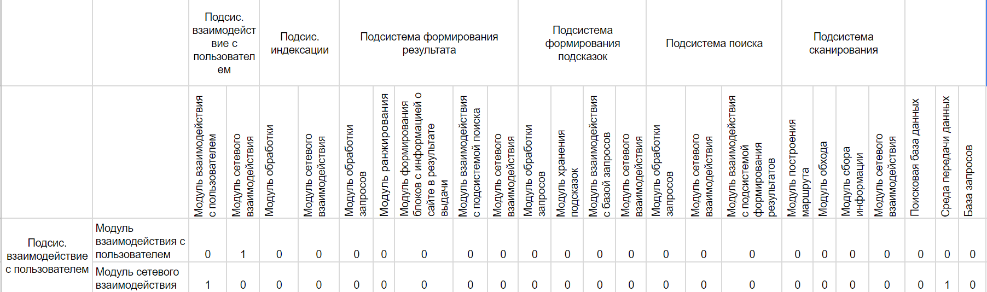

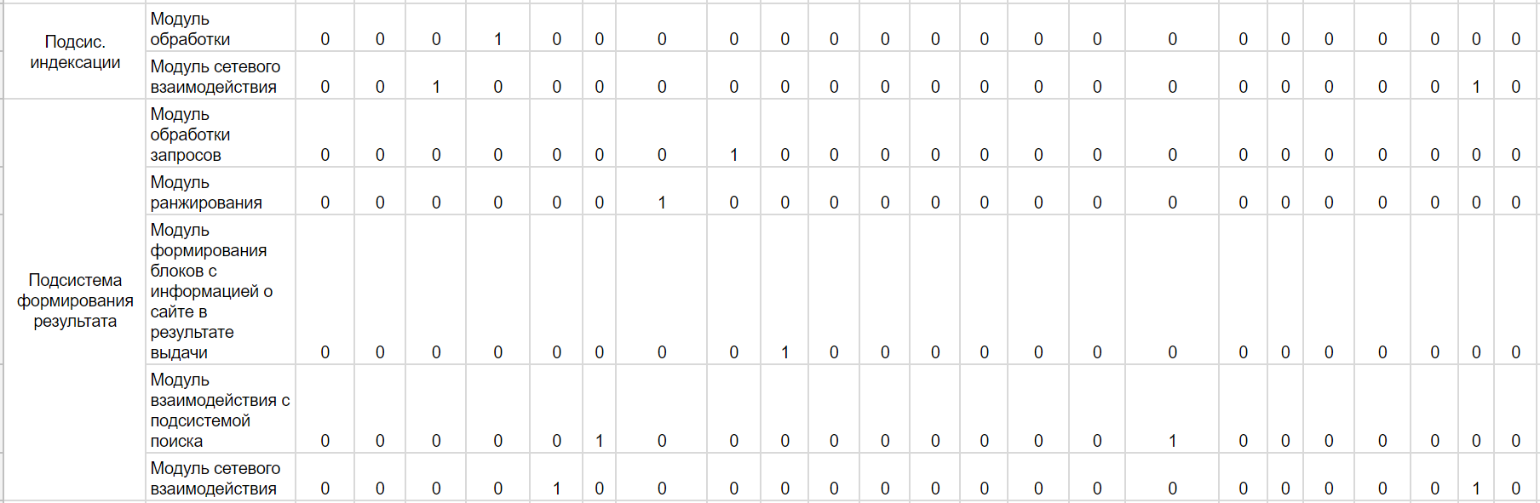

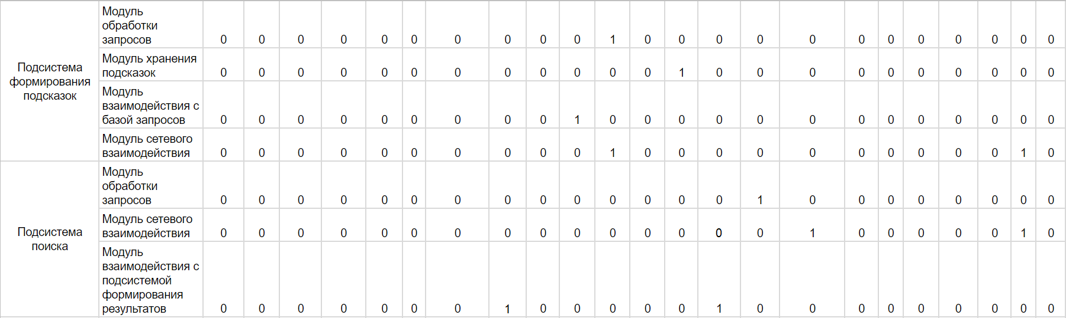

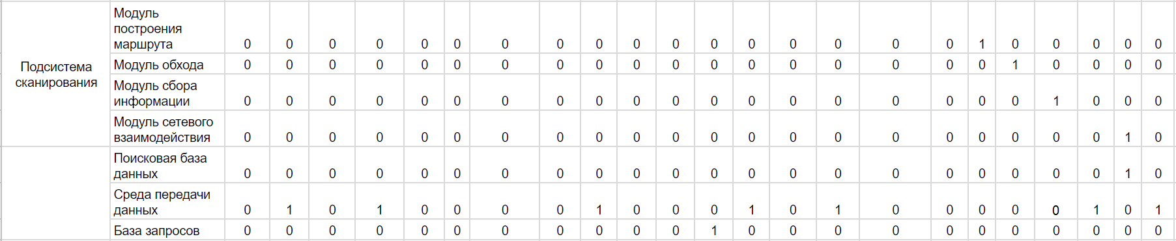

**4.Построить модель структуры этой же системы на любом другом уровне моделирования (например на уровне**

**модели предметной области или функциональной модели приложения). Форма представления результатов**

**моделирования в этом случае выбирается свободно.  
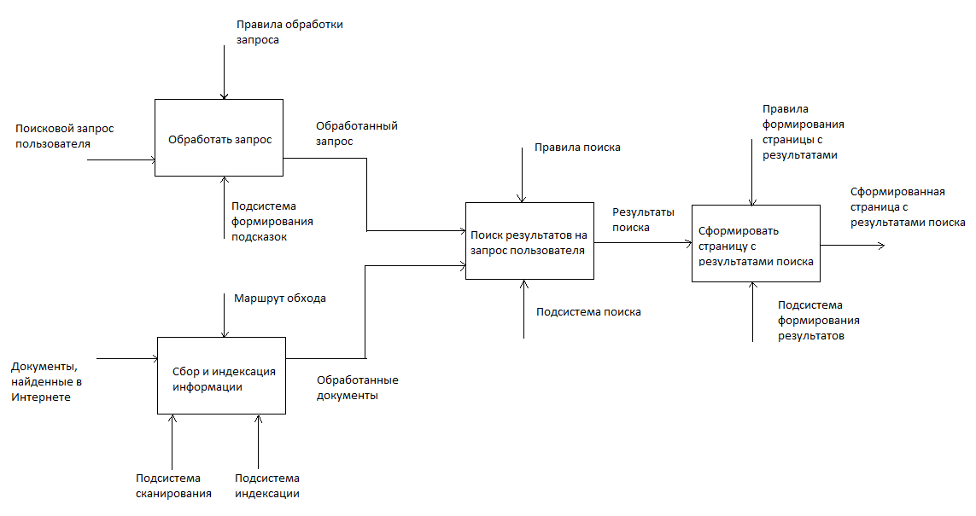**

**5. Описать содержательно, каким образом в построенных моделях учтены особенности построения модели**

**структуры.**

В лабораторной работе были построены две модели структуры поисковой системы .

Первая модель отражает архитектуру системы на программно-техническом уровне. В ней выделены в качестве элементов программные компоненты реализующие основные информационные процессы: передачи, обработки и хранения информации. Связями между элементами выступают потоки данных, передаваемых между элементами.

Вторая модель – функциональная. Функциональная модель отображает функциональную структуру информационной системы, т.е производимые в ней действия и связи между этими действиями. Блоки данной модели олицетворяют собой функции рассматриваемой системы (соблюдено требование стандарта называть блоки в глагольном наклонении). Также каждая функция содержит 4 ключевых потока (вход, выход, механизм и управление).